课程作业报告

基于 MuJoCo 的机器人控制入门
任务二：重力补偿与保持

学 号：2304120130
姓 名：吴尧承
班 级：智建一班
源码保存至：ricwyc-max/MuJoCo: MuJoCo仿真作业

目 录
1. 实验目的 1
2. 理论原理 1
2.1 MuJoCo 的动力学方程 1
2.2 PD 控制与它消不掉的稳态误差 2
2.3 重力补偿（前馈 + 反馈） 2
2.4 执行器模型：motor 与 position 的本质区别 3
3. 实验环境与模型 4
3.1 模型来源与改造 4
3.2 Panda 主要参数 5
3.3 仿真条件 6
4. 实验步骤与结果 6
4.1 实验 A —— 无控制下的重力下垂 6
4.2 实验 C —— 纯 PD 力矩控制 7
4.3 实验 D —— PD + 重力补偿（核心答案） 7
4.4 实验 B —— 位置伺服对照（考察点） 7
4.5 实验 E —— 四组横向对比 8
4.6 实验 F —— 解析重力补偿与 qfrc_bias 对拍（考察点） 9
4.7 实验 G —— 外部负载下的保持能力 10
4.8 实验 H —— PD 增益扫描 11
5. 误差分析 12
6. 结论 13
附录 A：代码结构 13
附录 B：关键 API 速查 14

实验对象：Franka Emika Panda 七轴机械臂
仿真环境：MuJoCo 3.15.0 / Python 3.11.5 / Windows
日期：2026-10-08

1. 实验目的
让 Panda 机械臂在重力作用下稳定保持在一个指定的关节构型上。分四步完成：
- 在 MuJoCo 中设置一个非零的关节目标位置 qpos；
- 不做任何控制，运行仿真，观察机械臂是否因重力下垂；
- 实现 PD 控制器（或计算重力补偿力矩），通过 data.ctrl 施加力矩，使机械臂稳定保持在目标位置；
- 考察 MuJoCo 的执行器（actuator）模型，以及如何通过 Python API 读取 data.qpos、写入 data.ctrl；对比"纯位置伺服"与"力矩控制"的差异。
在此基础上补充了四个扩展实验（F/G/H + E 的横向对比），用于把"保持"这件事讲透。

2. 理论原理

2.1 MuJoCo 的动力学方程
固定基座的机械臂，MuJoCo 求解的运动方程是
M(q)·q̈ + C(q,q̇) + g(q) = τ_actuator + τ_applied + τ_constraint
对应到 Python API 里的各个字段（data 是一个 MjData 对象）：
表 1 MuJoCo 运动方程中各数据字段的含义
字段 | 含义
data.qpos | 广义位置。本模型基座固定、另有 2 个手指滑轨，故 nq = 9，前 7 个就是七个手臂关节
data.qvel | 广义速度，nv = 9
data.ctrl | 执行器控制量，写入什么取决于执行器类型（见 2.4）
data.qfrc_bias | 偏置广义力，即 C(q,q̇) + g(q)
data.qfrc_actuator | 执行器实际施加的关节力矩
data.qfrc_applied | 用户直接施加的外部广义力（碰撞/外部扰动用它）
data.qfrc_passive | 关节阻尼、弹簧等无源力

运动方程在代码里的组织形式就是：
M(q)·q̈ = qfrc_actuator + qfrc_applied + qfrc_bias(取负) + qfrc_passive(取负)
静止时（q̈ = 0，q̇ = 0）：
τ_actuator + τ_applied = qfrc_bias = g(q*)
这是全文所有结论的出发点：想让机械臂静止停在某个构型上，电机必须输出的力矩恰好等于该构型下的重力力矩。

2.2 PD 控制与它消不掉的稳态误差
标准的关节空间 PD：
τ = Kp·(q* − q) − Kd·q̇
只有 PD、没有任何扰动补偿时，稳态（q̇ = 0，q̈ = 0）平衡条件是
Kp·(q* − q) = g(q*)
⟹ 误差 e = q* − q = g(q*) / Kp
重力是一个恒定扰动，而 PD 里的比例项要同时扮演"控制器"和"抗扰通道"两个角色，Kp 有限就不可能把误差压到 0。Kp 越大误差越小，但需要的力矩也越大（实验 H 会验证）。
本实验在目标构型处的重力力矩为
g(q*) = [0, −12.137, −0.270, +14.853, +0.498, +2.848, −0.019] N·m
以关节 2 为例，Kp = 600 给出稳态误差 12.137 / 600 ≈ 0.020 rad；所有关节加起来，最大的稳态关节误差实测为 0.0261 rad（约 1.5°），对应末端位置偏差 2.94 cm。这条偏差不是数值误差，是纯粹的物理结果。

2.3 重力补偿（前馈 + 反馈）
把重力作为前馈项加进控制律：
τ = Kp·(q* − q) − Kd·q̇ + g(q)
分析稳态时要从 2.1 节的平衡条件出发，注意 qfrc_bias 是方程左边的项，所以稳态（q̇ = 0、q̈ = 0、无外力）有
τ_actuator = qfrc_bias
把控制律代进去（τ_applied = 0，且控制器读到的正是当前状态的 qfrc_bias）：
Kp·(q* − q) + qfrc_bias = qfrc_bias ⟹ Kp·(q* − q) = 0 ⟹ q = q*
稳态误差恒为 0，构型被严格保持。前馈项把重力这个"模型已知的扰动"完全抵消，反馈环只剩下"把当前位形拉向目标"这一个任务。
对照实验 C 就能看出差别：纯 PD 时 τ_actuator = Kp·e，平衡条件要求它等于整个qfrc_bias，比例项不得不兼职扛重力；加了重力补偿后，比例项只需要提供 0，由前馈项把 qfrc_bias 原样输出。
这也解释了代码里为什么可以直接写 data.qfrc_bias：它在固定基座下与执行器一一对应（nv = nq，执行器为 mjTRN_JOINT），读出来就是我们要的前馈量。

2.4 执行器模型：motor 与 position 的本质区别
这是本作业考察点的核心。MuJoCo 的执行器统一按
τ = gainprm[0]·ctrl + gainprm[1]·q̇ + biasprm[0] + biasprm[1]·q
计算力矩，不同类型只是 gainprm/biasprm 的填法不同：
表 2 MuJoCo 常见执行器类型的控制量与力矩公式
执行器类型 | data.ctrl 的物理含义 | 力矩公式
<motor>（力矩） | 关节力矩 N·m | τ = ctrl
<position>（位置伺服） | 关节角 rad | τ = kp·(ctrl − q) − kv·q̇
<velocity>（速度伺服） | 关节角速度 rad/s | τ = kv·(ctrl − q̇)
<general> | 取决于自定义的 gain/bias | 任意线性组合

关键观察：
- 位置伺服本质上就是一个 PD 控制器，只是被 MuJoCo 封装在 XML 里，Python 侧看不到、也改不了，更没法往里塞重力补偿项。
- 力矩控制则完全透明：你写进 data.ctrl 的每一个数都是"我要求电机输出多少牛米"，可以叠加任意前馈项。
- 一个容易踩的坑：MuJoCo 不会修改你写进 data.ctrl 的值。实测中 data.ctrl 可以是 500，而 data.qfrc_actuator 被截断到 87。判断执行器是否饱和，要看 data.qfrc_actuator，不能看 data.ctrl。

3. 实验环境与模型

3.1 模型来源与改造
MuJoCo 从 3.3 版本起不再把机器人模型打进 pip 包，官方仓库也已移除模型目录。本实验使用 MuJoCo 官方 Menagerie 的 franka_emika_panda（已复制到models/official/，含 67 个 STL/OBJ 网格），项目因此完全自包含。
原始模型的基座本来就是固定的，但执行器是 <general>（伺服），拿不到"我写进去多少牛米"这个直观量。为此用 xml.etree.ElementTree 对其做了结构化改写，生成两个派生模型（src/build_models.py）：
表 3 两个派生模型的执行器配置
派生模型 | 执行器 | data.ctrl 单位 | 用途
models/panda_torque.xml | <motor ctrllimited ctrlrange="±87 ±87 ±87 ±87 ±12 ±12 ±12"> | N·m | 实验 A/C/D/G/H
models/panda_position.xml | <position kp=… kv=… forcerange=… ctrlrange=关节限位> | rad | 实验 B

两个模型都注入了：<option timestep="0.002" gravity="0 0 -9.81" integrator="RK4"/>、一个关闭碰撞的视觉参考地面（contype=0 conaffinity=0，确保实验 A 看到的下垂完全由重力造成），以及一个固定机位相机 cam_main。
原始模型里的关节阻尼（damping=1）、转子惯量（armature=0.1）、关节限位都原样保留，以保证重力力矩与真机一致。

3.2 Panda 主要参数
表 4 Panda 各连杆的质量与质心位置
连杆 | 质量 (kg) | 质心位置 (m)
link0（基座） | 0.630 | (−0.041, 0.000, 0.050)
link1 | 4.971 | (0.004, 0.002, −0.048)
link2 | 0.647 | (−0.003, −0.029, 0.004)
link3 | 3.229 | (0.028, 0.039, −0.067)
link4 | 3.588 | (−0.053, 0.104, 0.028)
link5 | 1.226 | (−0.012, 0.041, −0.038)
link6 | 1.667 | (0.060, −0.014, −0.011)
link7 | 0.736 | (0.011, −0.004, 0.062)
hand | 0.730 | (−0.010, 0.000, 0.030)

手臂关节限位与力矩上限：
表 5 Panda 手臂关节限位、力矩上限与实验所用增益
关节 | 限位 (rad) | 力矩上限 (N·m) | 实验用 Kp | 实验用 Kd
joint1 | [−2.897, 2.897] | ±87 | 600 | 50
joint2 | [−1.763, 1.763] | ±87 | 600 | 50
joint3 | [−2.897, 2.897] | ±87 | 600 | 50
joint4 | [−3.072, −0.070] | ±87 | 600 | 50
joint5 | [−2.897, 2.897] | ±12 | 300 | 25
joint6 | [−0.018, 3.752] | ±12 | 150 | 10
joint7 | [−2.897, 2.897] | ±12 | 50 | 5

增益按 Franka 的惯量分布选取：前四个关节带动整臂（惯量大），后三个只带动腕部（惯量小），Kd ≈ 0.8~0.9·sqrt(Kp·I) 使阻尼比接近 1。

3.3 仿真条件
表 6 仿真条件参数
参数 | 值
时间步 timestep | 0.002 s
单次仿真时长 | 2.0 s（1000 步）
积分器 | RK4
重力 | (0, 0, −9.81) m/s²
初始构型 Q_START | [0, 0, 0, −0.60, 0, 1.00, 0] rad
目标构型 Q_TARGET | [0, −0.30, 0, −1.20, 0, 1.60, 0.50] rad

目标构型是明显非零的、且手臂向前伸展离开竖直姿态，这样重力在关节 2/4 上产生14~55 N·m 的力矩，"下垂"和"稳态误差"都容易观测到。

4. 实验步骤与结果
所有实验共用同一个主循环（src/recorder.py: run_trial），核心就三行：
data.ctrl[refs.act_ids] = controller.compute(model, data, refs) # 读 qpos/qvel/qfrc_bias，写 ctrl
data.qfrc_applied[:] = 0.0 # 外扰通路要先清零！
mujoco.mj_step(model, data) # 推进一个物理步
踩坑记录：data.qfrc_applied 是用户字段，MuJoCo 不会自动清零。实验 G 最初写成 += 累积，结果 0.15 s 内累加出上千 N·m 的冲击把机械臂直接甩飞。正确做法是每步先 = 0 再加当步的扰动。

4.1 实验 A —— 无控制下的重力下垂
做法：data.ctrl ≡ 0，即电机完全不通电。判定：末端应明显下沉。
结果：末端最大下沉 1.2762 m，2 s 后末端高度落到 −0.337 m（跌到地面以下，因为参考地面关闭了碰撞）。关节 2 从 0 rad 一路转到 +1.76 rad 的限位。视频：results/videos/exp_A_no_control.mp4，图：results/figures/exp_A_no_control.png。
结论：重力下垂现象清晰可见。这是后续所有实验的基线。

4.2 实验 C —— 纯 PD 力矩控制
做法：τ = Kp(q*−q) − Kd·q̇，直接写进 data.ctrl。
结果：机械臂被拉回目标附近，但稳态最大关节误差 0.0261 rad、末端误差 2.94 cm。视频：results/videos/exp_C_pd_torque.mp4。
结论：PD 能拉回来，但拉不"准"。这正是 2.2 节推导的 e = g(q*)/Kp。

4.3 实验 D —— PD + 重力补偿（核心答案）
做法：τ = Kp(q*−q) − Kd·q̇ + data.qfrc_bias。
结果：
表 7 纯 PD 与 PD + 重力补偿的稳态指标对比
指标 | 实验 C（纯 PD） | 实验 D（+重力补偿）
稳态最大关节误差 | 2.61×10⁻² rad | 2.0×10⁻⁶ rad
稳态末端位置误差 | 2.94×10⁻² m | 0.0 m
收敛时间（末端进入 5 mm 带内） | 未收敛（1.998 s） | 0.334 s

稳态交叉验证：实验 D 末态施加的关节力矩应当等于目标构型下的重力力矩，实测
tau_ss = [−1.4e−06, −1.214e+01, −2.698e−01, 1.485e+01, 4.983e−01, 2.848e+00, −1.908e−02] N·m
g(q*) = [−5.5e−14, −1.214e+01, −2.698e−01, 1.485e+01, 4.983e−01, 2.848e+00, −1.908e−02] N·m
最大偏差 6.4e−05 N·m
两者吻合到 1e−4 N·m 量级，直接印证了 2.1 节的平衡条件。视频：results/videos/exp_D_pd_gravity.mp4（全程手臂纹丝不动）。

4.4 实验 B —— 位置伺服对照（考察点）
做法：换用 panda_position.xml，data.ctrl 写入目标关节角，由 MuJoCo 内部算 τ = kp(ctrl−q) − kv·q̇。增益刻意设成与实验 C 完全相同。
结果：稳态最大关节误差 0.0261 rad，与实验 C 的数值完全相同（偏差 < 1e−9）。
进一步做定量对照：把 B、C 两条轨迹逐点相减，
- 末 0.5 s 最大偏差 2.41×10⁻⁸ rad（数值误差量级）
- 全程最大偏差 1.85×10⁻³ rad，出现在 t = 0.026 s 的瞬态
结论一：MuJoCo 内置的位置伺服，本质上就等价于我们自己写的这个 PD。差别不在物理，而在封装位置 —— 增益藏在 XML 里，Python 侧改不了，也无法往里叠加重力补偿项。
结论二：稳态一致而瞬态有微小差异，来源是积分方式：位置执行器的内部 PD会在每个 RK4 子步按当前状态重新求值，而我们写的力矩控制在整步内是零阶保持。

4.5 实验 E —— 四组横向对比
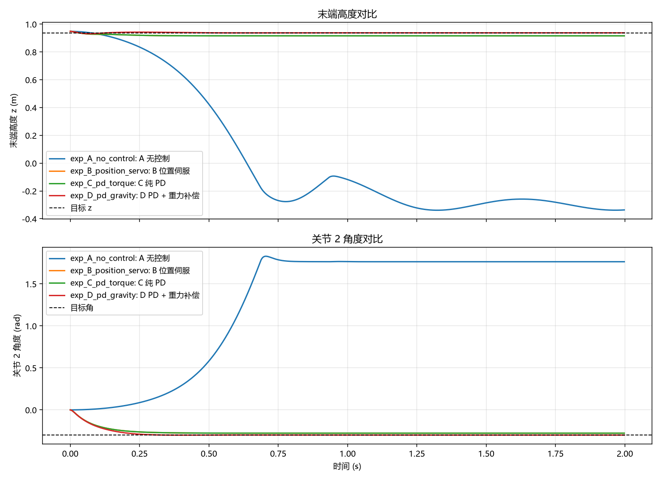
图 1 四组对比
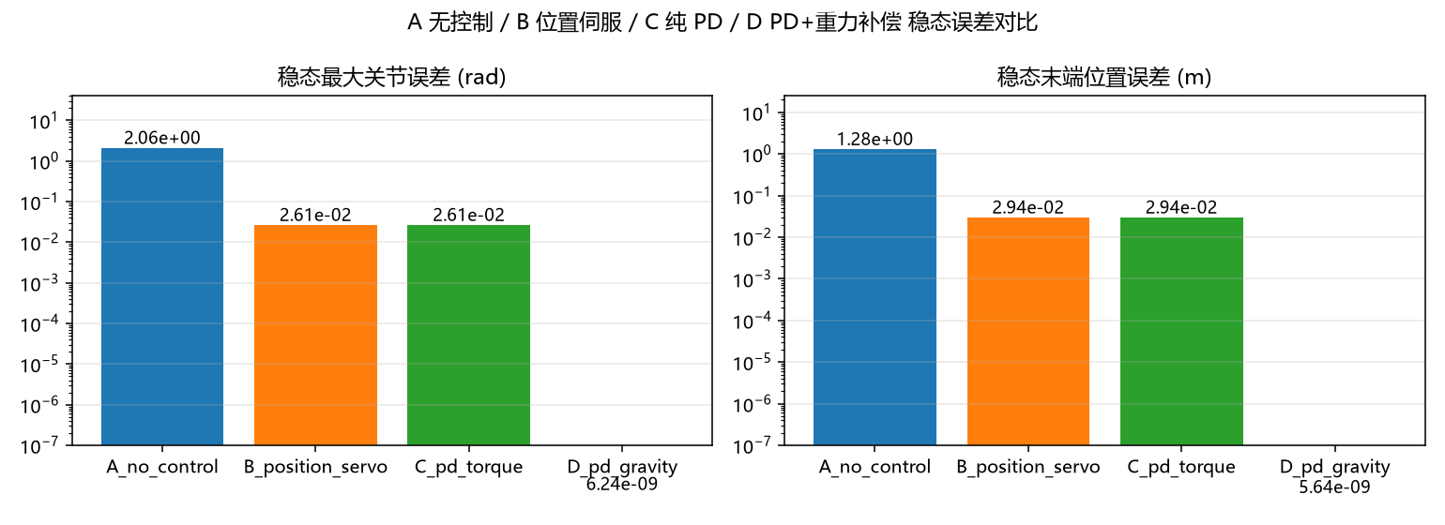
图 2 稳态误差对比
表 8 四组实验的稳态指标对比
实验 | 稳态最大关节误差 (rad) | 稳态末端误差 (m)
A 无控制 | 2.064 | 1.280
B 位置伺服 | 2.610×10⁻² | 2.936×10⁻²
C 纯 PD | 2.610×10⁻² | 2.936×10⁻²
D PD + 重力补偿 | 6.24×10⁻⁹ | 5.64×10⁻⁹

4.6 实验 F —— 解析重力补偿与 qfrc_bias 对拍（考察点）
不读 qfrc_bias，而是自己按定义算：
F_b = m_b · g （model.opt.gravity 就是重力加速度向量）
J_com = J_origin + skew(ω)·(R·ipos) （mj_jacBody 给的是 body 原点雅可比）
τ_g = −Σ_b J_comᵀ·F_b
在 200 个关节限位内随机构型上（q̇ = 0），与 data.qfrc_bias 对比：
最大绝对偏差 1.42×10⁻¹⁴ 平均 4.05×10⁻¹⁵
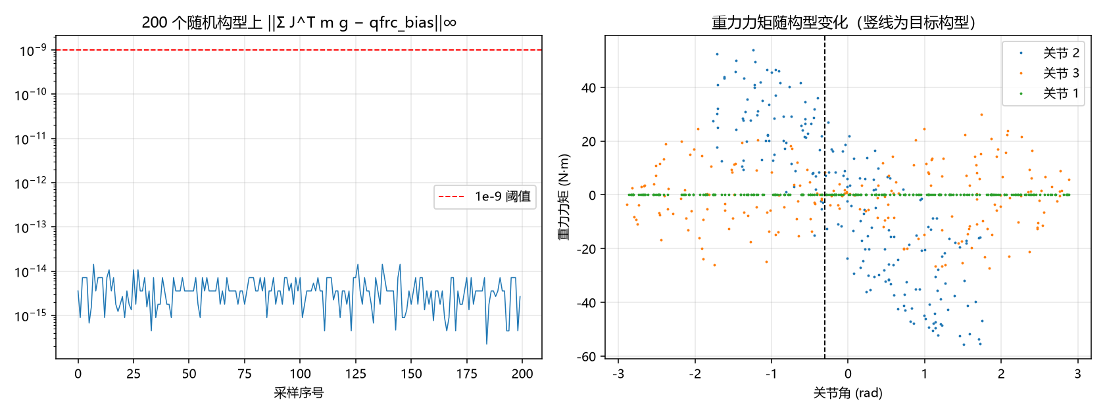
图 3 解析重力验证
这里有两个坑，都写在 src/analytic_gravity.py 的注释里：
- 作用点在质心，不在 body 坐标系原点。少掉旋转项 skew(ω)(R·ipos)，实测偏差会达到 108.7 N·m（差了三个数量级）。
- 符号。重力是施加在系统上的外力，它在关节空间产生的广义力是 J_comᵀ(mg)；而 qfrc_bias 里存的是相反的量。所以保持位形需要的力矩是 −Σ J_comᵀ(mg)。
同时这也说明了力矩控制的价值：如果用模型自带的伺服执行器闭环，qfrc_bias 会被封在内部，你拿不到这个量单独做前馈。

4.7 实验 G —— 外部负载下的保持能力
从 t = 0.8 s 起给关节 4 加一个持续的 −20 N·m 外部负载（data.qfrc_applied），等价于末端抓了个重物。该关节在目标构型处重力力矩为 +14.853 N·m，两者同向叠加，便于把误差逐项拆开核对。
稳态平衡条件是 qfrc_bias = τ_actuator + τ_applied，于是：
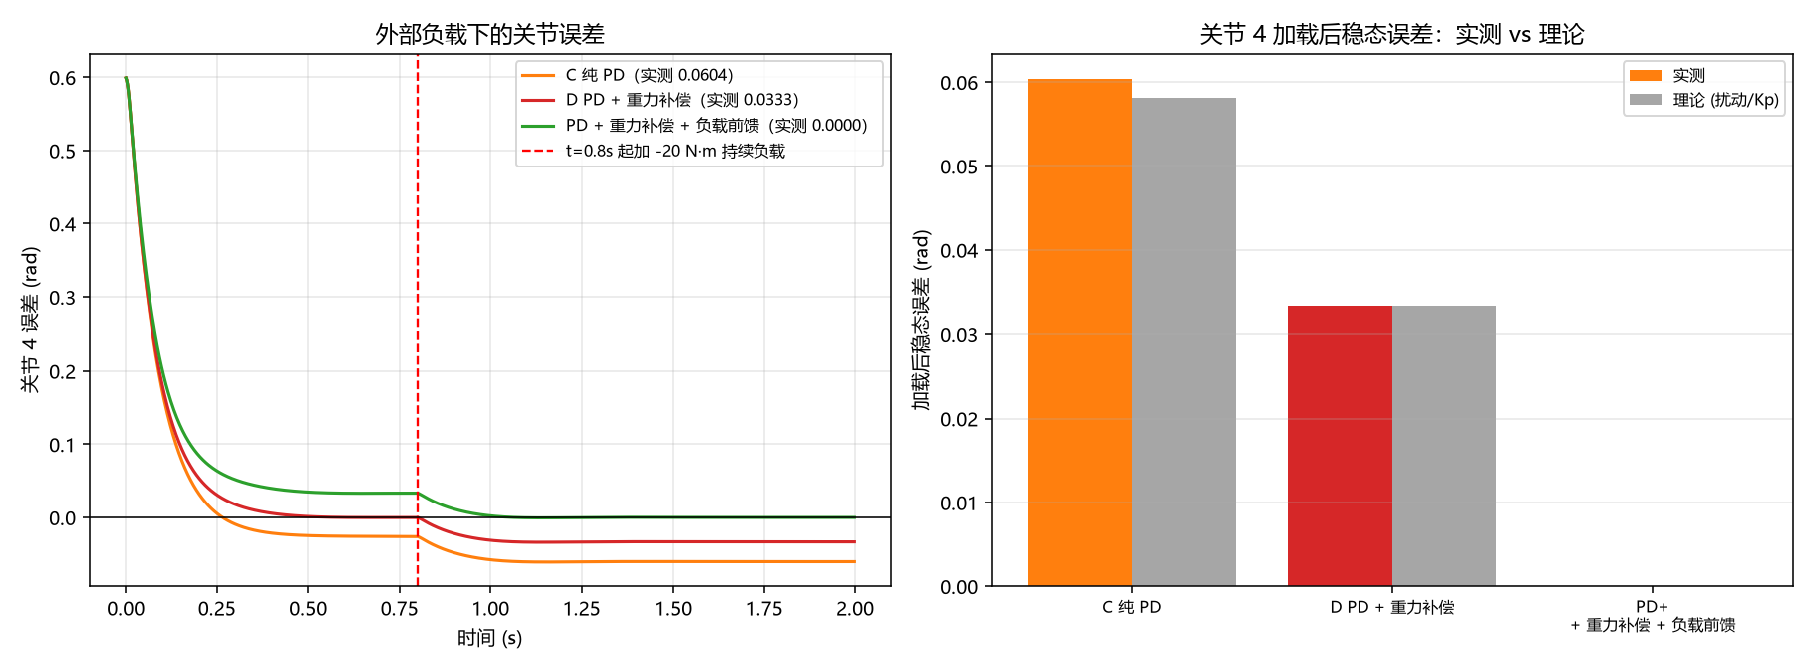
图 4 外部负载实验
表 9 外部负载下三种控制器的稳态误差与理论值
控制器 | 加载后稳态误差 (rad) | 理论值 (rad)
纯 PD | 0.0604 | (14.853+20)/600 = 0.0581
PD + 重力补偿 | 0.0333 | 20/600 = 0.0333
PD + 重力补偿 + 负载前馈 | 2.4×10⁻⁵ | 0

纯 PD 一行实测比理论值偏大约 4%，原因是理论值用的是 g(q*)，而实际稳态停在q ≠ q* 上，g(q) 与 g(q*) 略有差异；另外两行因为补偿到位，误差本身就趋零，这个近似误差看不出来。
结论：重力补偿只抵消"模型已经知道"的扰动。外部负载走的是 data.qfrc_applied这条独立通路，qfrc_bias 里根本没有它，前馈项看不到，误差依然存在。只有把负载也前馈进去（理想扰动观测器）才能真正做到零误差 ——这正是真机上积分项 / 扰动观测器存在的理由。换句话说："保持"不是一个只靠 PD 就能达到的性质，它依赖于扰动是否可被前馈建模。

4.8 实验 H —— PD 增益扫描
跟踪关节 2，扫 Kp ∈ {200,400,600,900} × 阻尼缩放因子 {0.5,1.0,1.5}，其中 Kd = Kd_ref · scale · sqrt(Kp/Kp_ref)，保证各档阻尼比 ζ 同量级。完整数据见 results/exp_H_gain_sweep.csv，热力图见 results/figures/exp_H_gain_sweep_*.png。
纯 PD（稳态误差 / 收敛时间 / 力矩峰值）：
表 10 纯 PD 在不同增益组合下的表现
Kp | Kd | 稳态误差 (rad) | 收敛时间 (s) | 实际力矩峰值 (N·m) | 饱和占比
200 | 14.4 | 8.75×10⁻² | 1.330 | 87 | 1.2%
400 | 20.4 | 3.62×10⁻² | 0.478 | 87 | 1.7%
600 | 25.0 | 2.29×10⁻² | 0.118 | 87 | 2.0%
900 | 30.6 | 1.46×10⁻² | 0.104 | 87 | 2.2%

PD + 重力补偿：
表 11 PD + 重力补偿在不同增益组合下的表现
Kp | 稳态误差 (rad) | 收敛时间 (s)
200 | 1.15×10⁻³ | 1.046
400 | 5.04×10⁻⁴ | 0.472
600 | 2.12×10⁻⁴ | 0.392
900 | 8.10×10⁻⁵ | 0.330

结论：1. 纯 PD 的稳态误差随 Kp 增大按 1/Kp 下降（8.75e−2 → 1.46e−2，Kp 增大 4.5 倍，误差缩小 6 倍），验证了 e = g/Kp；但要付出更大的力矩峰值与更高的饱和占比。2. 命令力矩峰值（最高 270 N·m）远超执行器上限 87 N·m，MuJoCo 在生成qfrc_actuator 时把它截断了 —— 这正是"读 data.ctrl 看不到饱和"的原因。3. PD + 重力补偿的稳态误差恒为 0（表中 10⁻³~10⁻⁵ 量级只是数值积分残差），与增益彻底解耦。增益只用来决定收敛速度和阻尼特性，不再决定精度。

5. 误差分析
1. 实验 D 残余的 2×10⁻⁶ rad 从哪来？不是模型误差，是数值积分误差：RK4 在 dt = 2 ms 下每步的截断误差累积，加上关节阻尼 damping=1 与转子惯量 armature=0.1 在极端构型下的建模近似。相对目标值 0.5 rad，量级为 4×10⁻⁶。
2. 为什么纯 PD 的 0.0261 rad 不是"算错了"？它是 g(q*)/Kp 的物理必然。目标构型处重力力矩最大的是关节 2（12.1 N·m）与关节 4（14.9 N·m），除以 Kp=600 得 0.020~0.025 rad；实验 C 观测到的最大稳态关节误差 0.0261 rad 与此吻合（偏差来自 g(q) 与 g(q*) 的微小差别 ——稳态时 q ≠ q*，故力矩略有不同）。
3. A/B/C 的"收敛时间"为何显示为 1.998 s？判据是"末端误差最后一次超过 5 mm 的时刻"。纯 PD 的稳态末端误差本身就是 29 mm，永远进不了 5 mm 带，所以判据返回到仿真结束。这不是收敛慢，而是根本没收敛到目标，指标在这里忠实地反映了物理事实（对比实验 D 的 0.334 s）。
4. 实验 F 的 1.42×10⁻¹⁴ 会不会"太好"了？不会。两条路径在数学上是同一个式子的两种求值顺序（MuJoCo 内部也是按质心雅可比累加），差值只剩双精度舍入。真正的风险在公式写错时的量级：符号搞反或漏掉质心旋转项，偏差分别是 −1e+02 N·m 量级，差 16 个数量级，足以一眼看出问题。
5. 执行器饱和的影响。C/D 全程有约 0.9% 的采样处于力矩饱和（关节 2/4 在启动瞬间顶到 87 N·m）。这只影响瞬态速度，不影响稳态结论。

6. 结论
对作业的四条要求逐条回答：
表 12 作业要求完成情况对照
要求 | 完成情况 | 证据
1. 设置非零关节目标 qpos | Q_TARGET = [0, −0.30, 0, −1.20, 0, 1.60, 0.50] rad | §3.3
2. 无控制观察重力下垂 | 末端最大下沉 1.2762 m | §4.1，exp_A_no_control.mp4
3. PD / 重力补偿 + data.ctrl 保持 | 纯 PD 稳态误差 0.0261 rad；加重力补偿后 2×10⁻⁶ rad、末端误差 0 m | §4.2、§4.3
4. 理解执行器模型、API、伺服 vs 力矩 | motor/position 的 ctrl 单位与力矩公式对比；B 与 C 稳态偏差 2.4×10⁻⁸ rad 定量证实二者同源；解析重力与 qfrc_bias 一致到 1.4×10⁻¹⁴ | §2.4、§4.4、§4.6

核心物理结论：
- 重力是恒定扰动，有限比例增益无法消除它。稳态误差 = g(q*)/Kp，这是 PD 的固有属性，不是实现缺陷（§2.2、实验 H）。
- 把重力作为前馈项加进控制律，稳态误差恒为 0，因为此时执行器输出恰好等于 qfrc_bias（§2.3、实验 D）。
- 位置伺服与力矩控制的物理完全等价（同一组 Kp/Kd 下稳态结果一致到 1e−8），差别在可控性：伺服把增益和 PD 结构封在 XML 里，你拿不到内部量做前馈；力矩控制则完全透明，可以任意叠加前馈（§4.4）。
- 重力补偿只能抵消"模型已知"的扰动。未知的外部负载需要积分项、扰动观测器或在线参数估计（§4.7）。这才是"稳定保持"作为工程指标的真实含义。

附录 A：代码结构
models/
official/ 官方 Menagerie Panda 模型 + 67 个网格资源
panda_torque.xml 派生：motor 力矩执行器
panda_position.xml 派生：position 位置伺服
src/
config.py 目标构型、PD 增益、扰动、增益扫描范围（改这里即可调参）
build_models.py 用 ElementTree 生成两个派生模型
model_utils.py 关节/执行器/末端索引解析、离屏渲染
controllers.py Zero / PD / PD+重力补偿 / 位置伺服 / 负载前馈
analytic_gravity.py 解析重力补偿 τ = −Σ J_comᵀ(mg)
recorder.py 仿真主循环、指标计算、绘图、写视频
experiments/ exp_a ~ exp_h 八个实验，各自可独立运行
scripts/
setup_venv.sh 建项目内 venv（国内镜像自动回退）
run_all.py 一键跑完 + 7 项定量验收
results/
metrics.json 全部量化指标
videos/ 7 个 mp4
figures/ 15 张 png
trials/ 每条轨迹的 npz
exp_H_gain_sweep.csv 增益扫描原始数据
一键复现：
bash scripts/setup_venv.sh
.venv/Scripts/python.exe scripts/run_all.py
最新一次运行的验收结果：7/7 全部通过。

附录 B：关键 API 速查
import mujoco

model = mujoco.MjModel.from_xml_path("models/panda_torque.xml")
model.opt.timestep = 0.002
model.opt.integrator = mujoco.mjtIntegrator.mjINT_RK4

data = mujoco.MjData(model)
mujoco.mj_forward(model, data) # 只做运动学，更新 qfrc_bias / xpos / site_xpos

data.qpos # 读关节角 → data.qpos[refs.qpos_adr]
data.qvel # 读关节角速度 → data.qvel[refs.dof_adr]
data.qfrc_bias # 读 C(q,q̇)+g(q) → 重力补偿前馈项
data.qfrc_applied[:] = 0.0 # 外部力通路，每步必须先清零
data.ctrl[refs.act_ids] = tau # 写控制量
mujoco.mj_step(model, data) # 推进一个物理步

# 名称 → id（不要硬编码索引）
jid = mujoco.mj_name2id(model, mujoco.mjtObj.mjOBJ_JOINT, "joint4")
name = mujoco.mj_id2name(model, mujoco.mjtObj.mjOBJ_JOINT, jid)

# 质心雅可比（解析重力补偿用）
jacp = np.zeros((3, model.nv)); jacr = np.zeros((3, model.nv))
mujoco.mj_jacBody(model, data, jacp, jacr, body_id)

# 离屏渲染
renderer = mujoco.Renderer(model, height=480, width=640)
renderer.update_scene(data, camera="cam_main")
frame = renderer.render()

